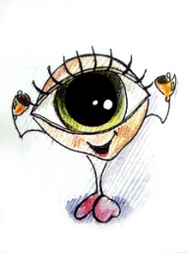

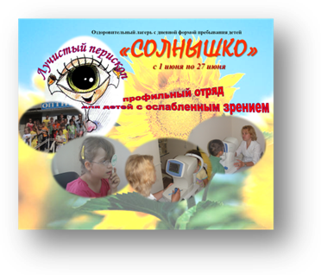
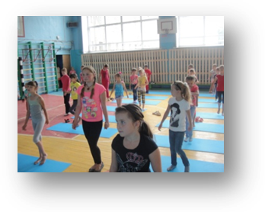
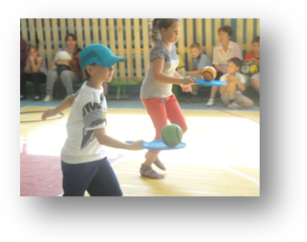
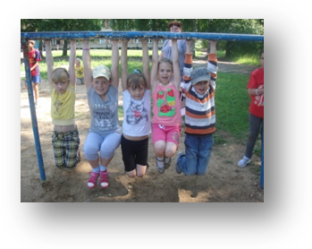
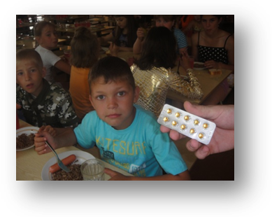
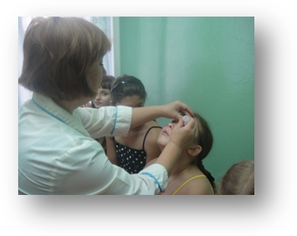
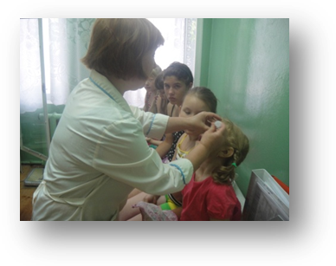
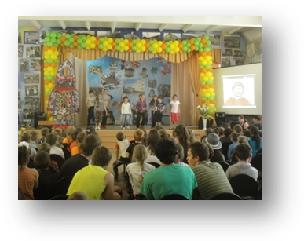
Муниципальное бюджетное общеобразовательное учреждение Некрасовская средняя общеобразовательная школа
С 1 по 27 июня на базе Некрасовской средней школы при поддержке Правительства области реализуется социально-значимый проект в сфере организации отдыха и оздоровления детей в каникулярное время «Лучистый перископ».
Проект «Лучистый перископ» для детей с ослабленным зрением в рамках реализации Программы оздоровительного лагеря с дневной формой пребывания детей «Солнышко» «Найди своё место под Солнцем – Космическая одиссея» главной своей целью определяет создание условий для формирования правильного, положительного отношения детей к собственному здоровью и своему зрению. Поэтому условия, предоставляемые проектом помогут детям в решении проблем, связанных с органами зрения, улучшить эмоциональное состояние, повысить мотивацию к учению.
В ходе реализации проекта достигается положительная динамика увеличения резервов и объема аккомодации, остроты зрения, раскрытия творческого потенциала детей, повышения интереса к участию в различных мероприятиях.
При реализации проекта объединены усилия всех участников образовательного процесса, медицинских учреждений по сохранению зрения школьников, проведена профилактика и коррекция зрения, совершенствована совместная деятельность органов образования и здравоохранения, созданы необходимые для улучшения зрения детей санитарно-гигиенические и материально-технические условия в образовательном учреждении.
Проект включает применение различных лечебно-тренировочных программ и аппаратное лечение: магнитотерапию, цветоимпульсную терапию, лекарственный электрофорез, а также осмотр офтальмолога, диагностику уровня развития зрительного восприятия, лечебную гимнастику для глаз, занятия с очками-тренажерами и др.
Назначение объема диагностических исследований, видов лечения и количество процедур определяется врачом-офтальмологом с учетом показаний и противопоказаний, исходя из диагноза и степени нарушения зрения. Также по назначению педиатра дети проходят курсы массажа и лечебной физкультуры, которые проводят специалисты ГБУЗ ЯО «Некрасовская ЦРБ».
В ходе реализации проекта мероприятия культурно-досуговой части проводятся с учетом гендерных различий, особенностей здоровья детей и медицинскими показаниями.
Проект поможет сформировать материально-техническую базу для проведения оздоровительных и профилактических мероприятий по сохранению укреплению зрения школьников в течение всего процесса обучения.
Правильная организация профилактической работы, своевременное лечение, диспансерное наблюдение - единственно реальный путь борьбы с причинами, вызывающими понижение зрения в детские годы.

